โรงเรียนบ้านโสกรังโนนสว่าง สำนักงานเขตพื้นที่การศึกษา ประถมศึกษาอุดรธานี เขต 2
แบบฝึกชุดที่ 2 ตัวเลขอารบิค
ช่วยคิด ช่วยจำ ช่วยทำ ตัวเลข 0
ชื่อ-สกุล………………………………………………………..……………….ชั้น………………….
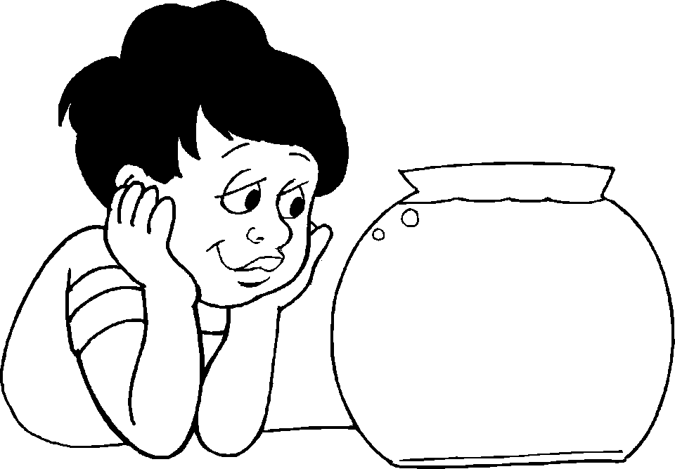

โรงเรียนบ้านโสกรังโนนสว่าง สำนักงานเขตพื้นที่การศึกษา ประถมศึกษา อุดรธานี เขต 2
แบบฝึกชุดที่ 2 ตัวเลขอารบิค
ช่วยคิด ช่วยจำ ช่วยทำ ตัวเลข 1
ชื่อ-สกุล………………………………………………………..……………….ชั้น………………….
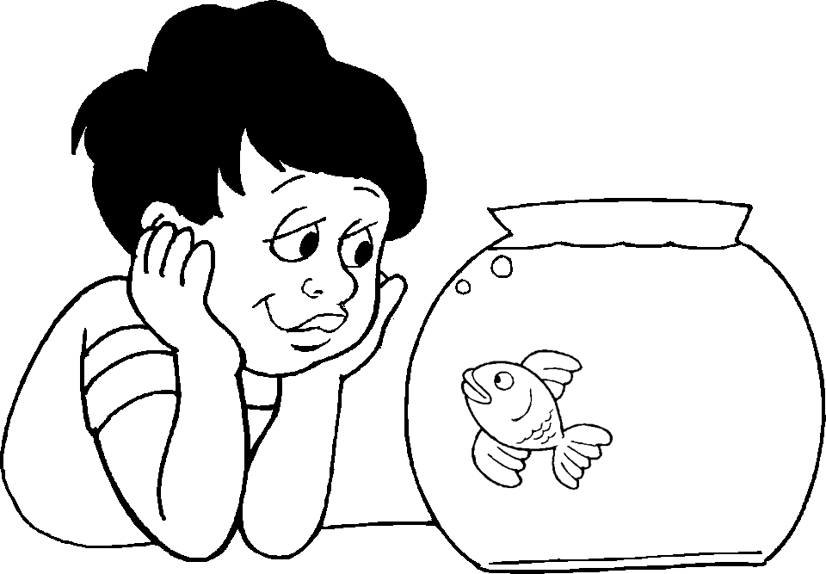

โรงเรียนบ้านโสกรังโนนสว่าง สำนักงานเขตพื้นที่การศึกษา ประถมศึกษา อุดรธานี เขต 2
แบบฝึกชุดที่ 2 ตัวเลขอารบิค
ช่วยคิด ช่วยจำ ช่วยทำ ตัวเลข 2
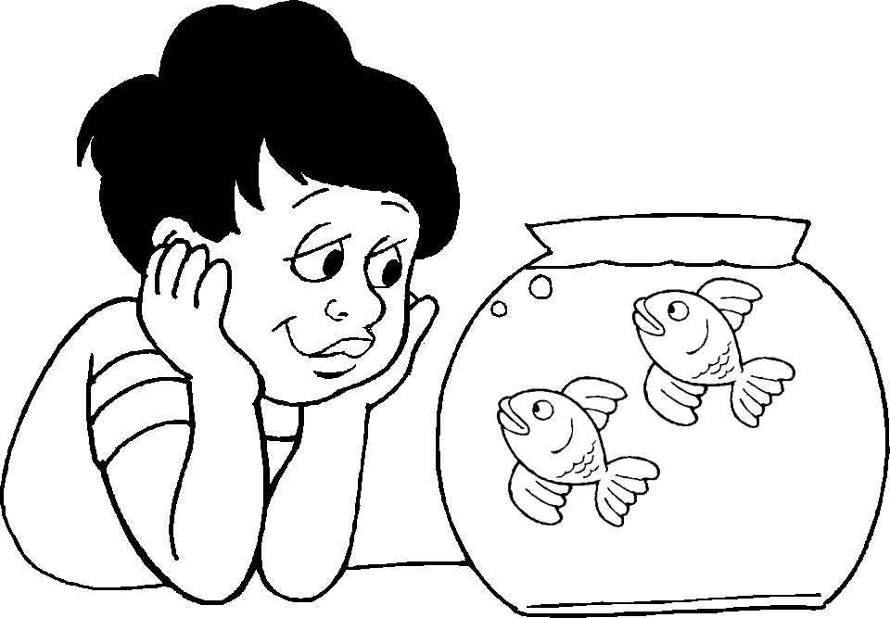
ชื่อ-สกุล………………………………………………………..……………….ชั้น………………….

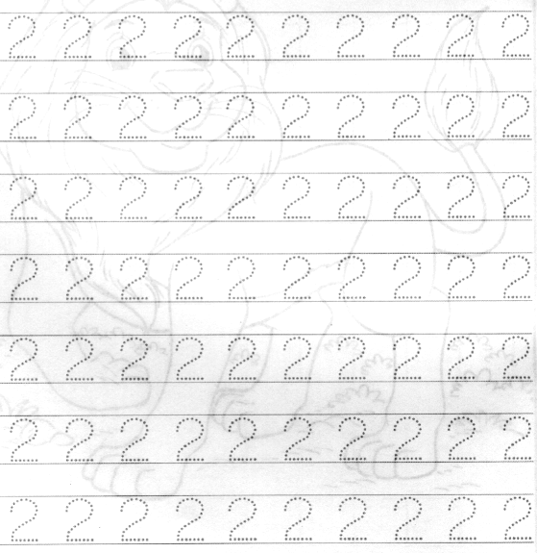

โรงเรียนบ้านโสกรังโนนสว่าง สำนักงานเขตพื้นที่การศึกษา ประถมศึกษาอุดรธานี เขต 2
แบบฝึกชุดที่ 2 ตัวเลขอารบิค
ช่วยคิด ช่วยจำ ช่วยทำ ตัวเลข 3
ชื่อ-สกุล………………………………………………………..……………….ชั้น………………….
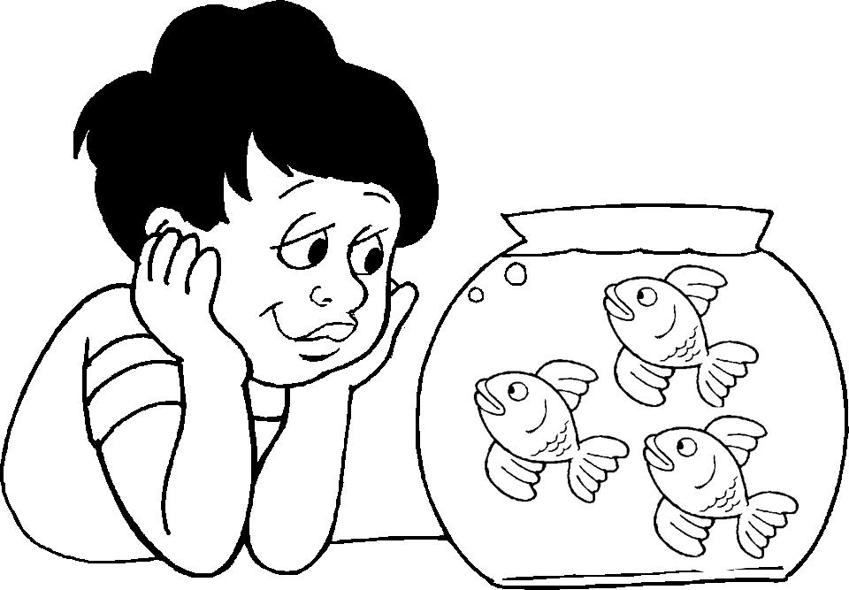

โรงเรียนบ้านโสกรังโนนสว่าง สำนักงานเขตพื้นที่การศึกษา ประถมศึกษาอุดรธานี เขต 2
แบบฝึกชุดที่ 2 ตัวเลขอารบิค
ช่วยคิด ช่วยจำ ช่วยทำ ตัวเลข 4
ชื่อ-สกุล………………………………………………………..……………….ชั้น………………….
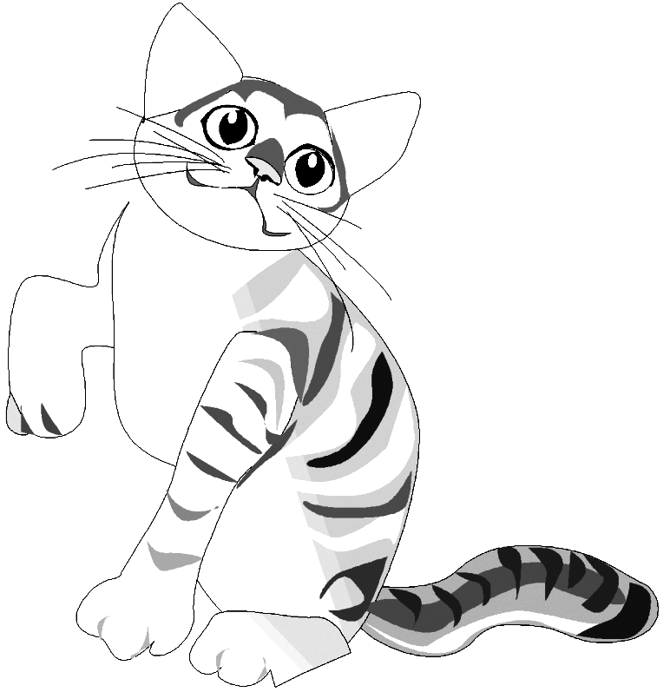

โรงเรียนบ้านโสกรังโนนสว่าง สำนักงานเขตพื้นที่การศึกษา ประถมศึกษา อุดรธานี เขต 2
แบบฝึกชุดที่ 2 ตัวเลขอารบิค
ช่วยคิด ช่วยจำ ช่วยทำ ตัวเลข 5
ชื่อ-สกุล………………………………………………………..……………….ชั้น………………….
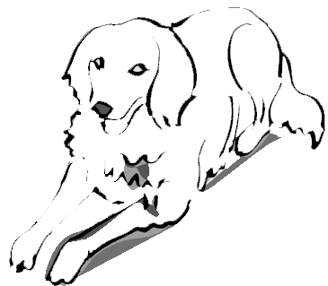

โรงเรียนบ้านโสกรังโนนสว่าง สำนักงานเขตพื้นที่การศึกษา ประถมศึกษาอุดรธานี เขต 2
แบบฝึกชุดที่ 2 ตัวเลขอารบิค
ช่วยคิด ช่วยจำ ช่วยทำ ตัวเลข 6
ชื่อ-สกุล………………………………………………………..……………….ชั้น………………….

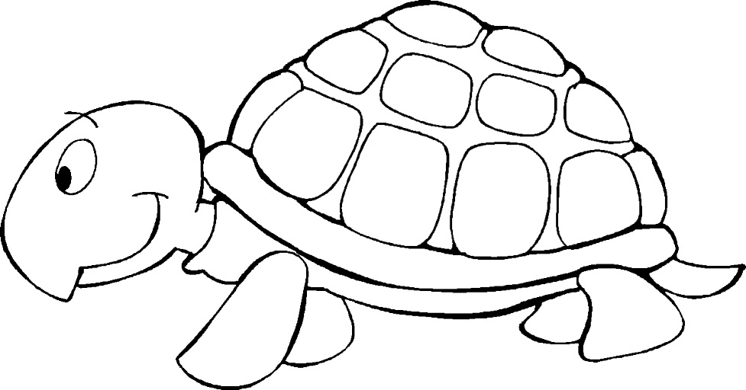

โรงเรียนบ้านโสกรังโนนสว่าง สำนักงานเขตพื้นที่การศึกษา ประถมศึกษาอุดรธานี เขต 2
แบบฝึกชุดที่ 2 ตัวเลขอารบิค
ช่วยคิด ช่วยจำ ช่วยทำ ตัวเลข 7
ชื่อ-สกุล………………………………………………………..……………….ชั้น………………….

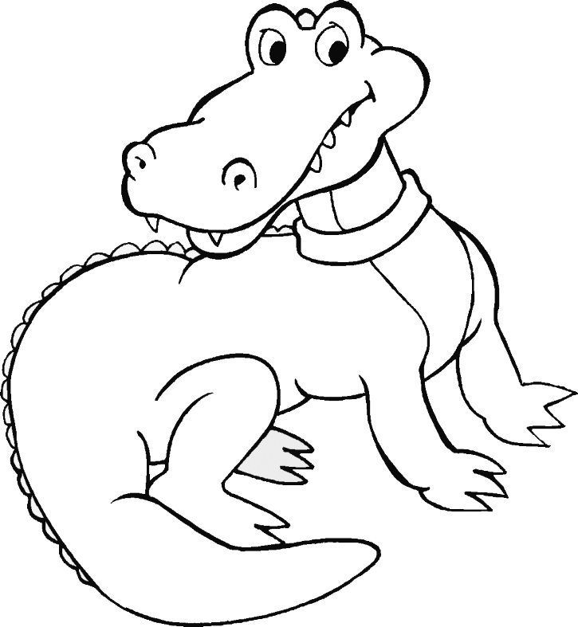

โรงเรียนบ้านโสกรังโนนสว่าง สำนักงานเขตพื้นที่การศึกษา ประถมศึกษาอุดรธานี เขต 2
แบบฝึกชุดที่ 2 ตัวเลขอารบิค
ช่วยคิด ช่วยจำ ช่วยทำ ตัวเลข 8
ชื่อ-สกุล………………………………………………………..……………….ชั้น………………….
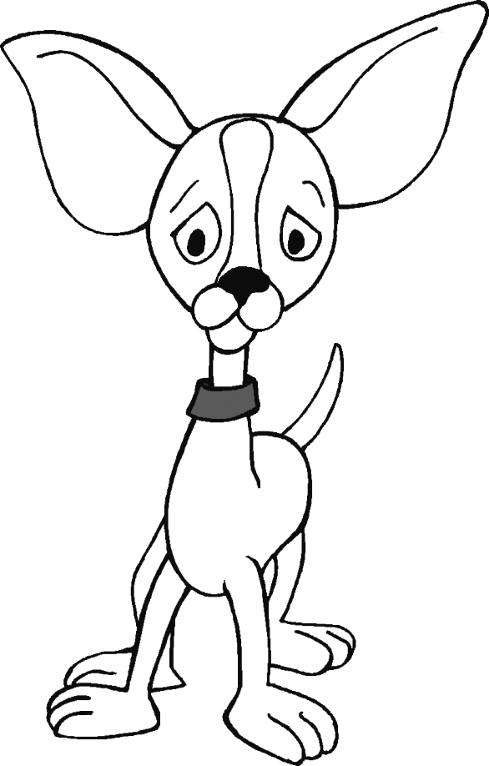

โรงเรียนบ้านโสกรังโนนสว่าง สำนักงานเขตพื้นที่การศึกษา ประถมศึกษาอุดรธานี เขต 2
แบบฝึกชุดที่ 2 ตัวเลขอารบิค
ช่วยคิด ช่วยจำ ช่วยทำ ตัวเลข 9
ชื่อ-สกุล………………………………………………………..……………….ชั้น………………….
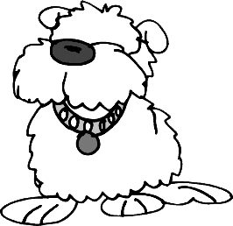

โรงเรียนบ้านโสกรังโนนสว่าง สำนักงานเขตพื้นที่การศึกษา ประถมศึกษา อุดรธานี เขต 2
แบบฝึกชุดที่ 2 ตัวเลขอารบิค
ช่วยคิด ช่วยจำ ช่วยทำ ตัวเลข 10
ชื่อ-สกุล………………………………………………………..……………….ชั้น………………….
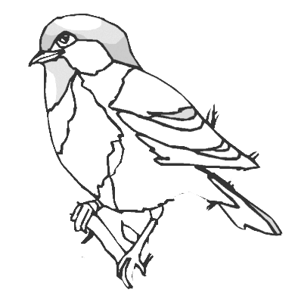

(เด็กชาย,เด็กหญิง)........................................................................................................................
ชั้นอนุบาลปีที่......................... โรงเรียนบ้านโสกรังโนนสว่าง อำเภอโนนสะอาด จังหวัดอุดรธานี

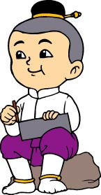

....................................

เอกสารหมายเลข ๓

แบบประเมินผลงาน

ผู้ประเมิน | ผลการประเมิน |  |  | ลายมือชื่อ  ผู้ประเมิน
 | ดี | ปานกลาง | ปรับปรุง
ตนเอง
เพื่อน
ผู้ปกครอง
ครู

(ลงชื่อ)........................................... ครูประจำชั้น
(นางสุไพรวัลย์ วัตรโศก)
(ลงชื่อ)........................................... ผู้อำนวยโรงเรียน
(นายยุทธศิลป์ อินทรพานิช)

